**НАЦИОНАЛЕН ЕСЕНЕН ТУРНИР ПО ИНФОРМАЦИОННИ ТЕХНОЛОГИИ „ДЖОН АТАНАСОВ” 2024/2025**

1. **Тема:** ,,KnowSpace“
2. **Автор**

Атанас Младенов Чобанов, гр. Велико Търново, ул. “Георги Бенковски“ №11, вх. А ет. 2, ап. 5, тел: 0886734093, ученик от 11г клас на Природо-математическа гимназия „Васил Друмев“, гр. Велико Търново, e-mail: [naskoch2008@abv.bg](mailto:naskoch2008@abv.bg)

Иван Тодоров Георгиев, гр. Велико Търново, ул. “Краков“ №4, вх. Б, ет.3, ап.7 тел: 0884575929, ученик от 11 г клас на Природо-математическа гимназия „Васил Друмев“, гр. Велико Търново, e-mail: [filiata11@gmail.com](mailto:filiata11@gmail.com)

1. **Ръководител**

Георги Игнатов, тел.: 0889255850, учител по Информационни технологии в Природо-математическа гимназия „Васил Друмев“, гр. Велико Търново, e-mail: [g_ignatov@mail.bg](mailto:g_ignatov@mail.bg)

1. **Резюме**
   1. **Цели**

Проектът „KnowSpace” има за цел да създаде виртуална среда, в която хората обменят и обогатяват знанията и уменията си. Използването на такава социална мрежа от ученици, учители и обикновени потребители реализира следните цели:

* Стимулиране на успеха на учениците чрез интерактивен и познат начин на комуникация;
* Социална мрежа, която се отличава от останалите като цели потребителите си да се учат взаимно.
  1. **Основни етапи в реализирането**
* Проучване на темата.
* Оформяне на идейният модел.
* Реализиране на системата от канали, постове и профили.
* Оформяне на мултимедийния продукт.
* Публикуване на уебсайта в интернет.
* Съставяне на придружаващите текстови и нетекстови документи.
  1. **Ниво на сложност на проекта**

Основните проблеми при подготовката и реализацията на продукта възникнаха при търсенето на необходимите изображения и тяхното приложение, свързването им в единен продукт за по – доброто им възприемане.

* 1. **Логическо и функционално описание на решението**

Уеб приложението е изградено от набор от модули с интерактивен интерфейс. Сайта „KnowSpace“ започва с начална страница с информация за проекта, от която потребителят може да се регистрира или влезе във вече създаден профил **(фиг.1)**. След като се е регистриларал, пред него се показват най-скорошните постове или канали, в които се е присъединил **(фиг. 2)**, както и може да създаде нов такъв. Той може да вижда постове от други хора или да бъде автор на собствена публикация **(фиг. 3)**. Освен това, може да търси публикации във всеки канал или намери нов, от който се интересува **(фиг. 4)**, и се присъедини към него. Потребителят може да променя настройките на профила си, включващ: парола; потребителско име, което трябва да бъде уникално; имейл, с който се регистрира; кратко описание и интереси (Bio); профилна снимка и тип потребител (ученик, учител, друг). Потребителите могат да виждат, както своя профил, така и на други без да ги редактира **(фиг. 5)**. Всички пароли се запазват с хеширане и криптиране като се използва NPM модула „bcrypt” за по-висока сигурност на данните от хакерски атаки. При регистрация сесията на новия потребител се запазва в паметта на приложението чрез модула „Passport.js“ и „Express-session“. Така, че ако някой си влезе в профила без да натиска бутона „Изход“ и излезе от сайта, при повторно отваряне той ще бъде в профила си без да е нужно да въвежда парола.

**(Фиг.1) Картина, която съдържа текст, екранна снимка, дизайн

Описанието е генерирано автоматично**

**(Фиг. 2)**

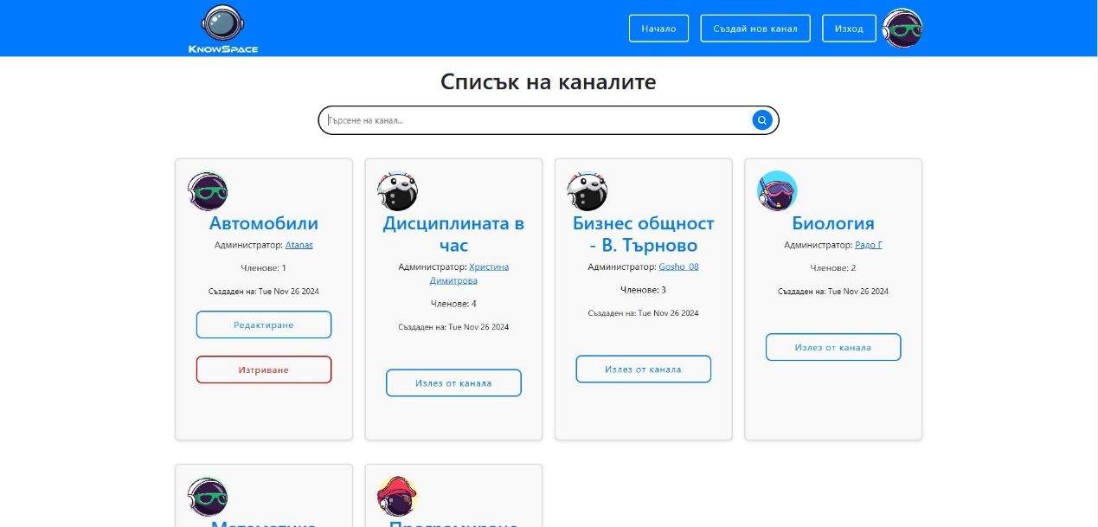

**(Фиг. 3)**

**Картина, която съдържа текст, екранна снимка, Уеб страница, Уебсайт

Описанието е генерирано автоматично**

**(Фиг. 4)**

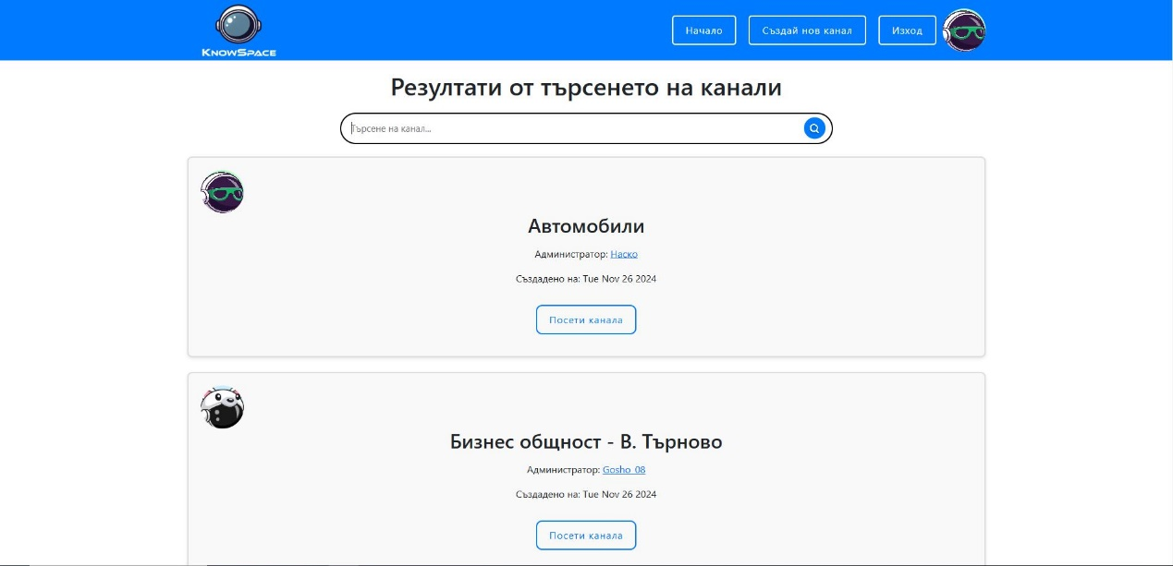

**(Фиг. 5)**

**Картина, която съдържа текст, екранна снимка, Уеб страница, Уебсайт

Описанието е генерирано автоматично**

* 1. **Реализация**
     1. **Технологични средства и използван софтуер**
* Visual Studio Code е използван за създаването на Node.js сървъра и визуализиращите EJS, CSS и JS файлове на уебсайта;
* Draw.io за моделиране на базата данни;
* PostgreSQL за реализиране на базата данни;
* Passport.js и Express-Session библиотеки от Node Package Manager за управление на профилите, бисквитките и сесиите;
* FreePik за изображения;
* Git и GitHub за Version Control и качване на нужните файлове онлайн;
* Microsoft Office - за създаване на придружаващата документация;
* Render за хостинг на сайта
  + 1. **Използвана литература и уеб сайтове**
* **Bootstrap (**[**https://getbootstrap.com/**](https://getbootstrap.com/)**) и Uiverse (**[**https://uiverse.io/**](https://uiverse.io/)**) –** за стилове и дизайн;
* **NPM (**[**https://www.npmjs.com/**](https://www.npmjs.com/)**) –** за избиране на нужни за проекта библиотеки и модули;
* **FreePik (**[**https://www.freepik.com/**](https://www.freepik.com/)**) –** за изображения;
* **Passport.js (**[**https://www.passportjs.org/**](https://www.passportjs.org/)**) –** за управление на бисквитките и сесиите на потребителите.
  1. **Описание на приложението**

Сайтът е достъпен онлайн на <https://know-space.onrender.com>. Сорс кодът и придружаващата с него документация е достъпна на:

<https://github.com/AtanasChobanov/Know-Space>

* 1. **Заключение**

Проектът „KnowSpace“ представлява иновативна виртуална платформа за обмен на знания и умения между ученици, учители и обикновени потребители. Създаденият сайт предлага интерактивна среда, която стимулира ученето чрез социална комуникация. Използването на съвременни технологии като Node.js, PostgreSQL и други технологии осигуряват стабилност и защита на потребителските данни. Реализирането на платформата подчертава важността на сътрудничеството и обмена на информация, като същевременно предлага лесен достъп до образователни ресурси и възможности за взаимодействие.